**E商贸通（加油卡企业充值）客户操作流程**

1. **企业充值操作流程图(E商贸通)**



1. **操作流程**
2. **客户注册、登录**
   1. 客户注册登录

打开IE浏览器，输入中石化广东分公司网址：<http://www.gdoil.cn/>，点击右上角的登录，填写登录名称，密码。

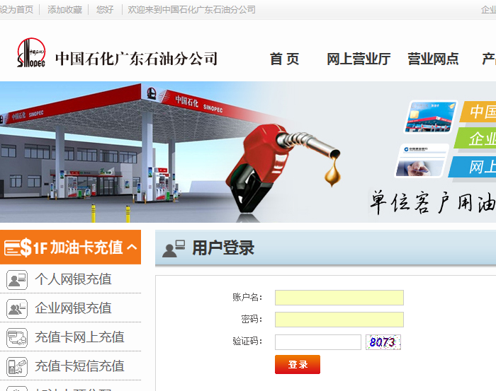

图１：电子商务帐号登录界面

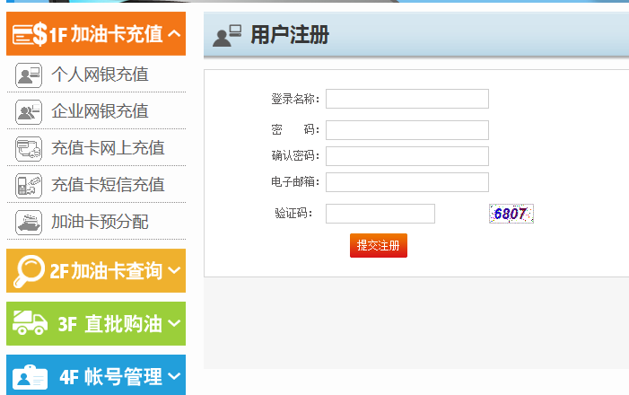

图２：电子商务帐号注册界面

* 1. 完善个人信息。

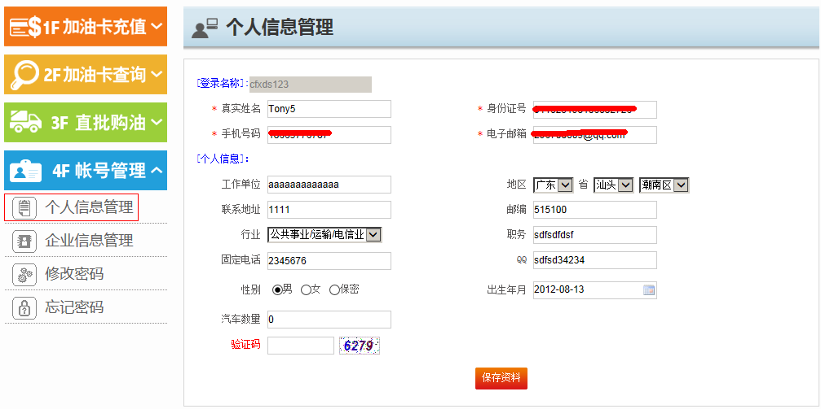

图4：更新个人信息

* 1. 完善企业信息。

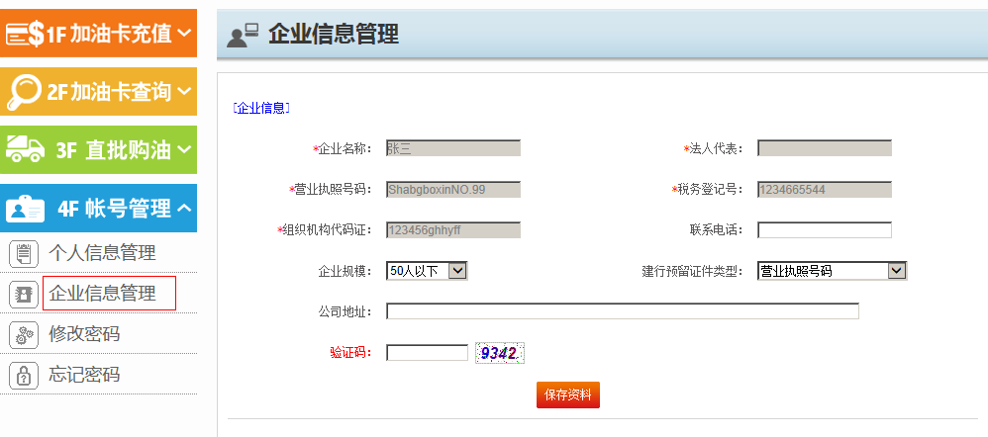 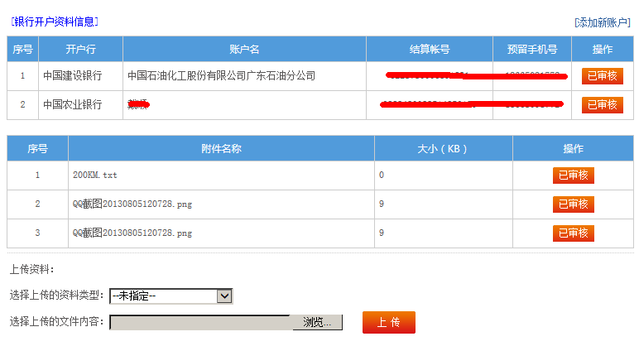

图５：更新企业信息

填写完之后点击确定修改，完成资料的提交。

**注：只有更新完企业信息才可以下挂加油卡，组织机构代码证，和建行帐号是客户在下单之后，选择E商贸通支付的时候，需要验证的资料，请务必真实填写，否则系统将不会验证通过。**

1. **下挂加油卡，**

**点击左侧的企业网银充值。**

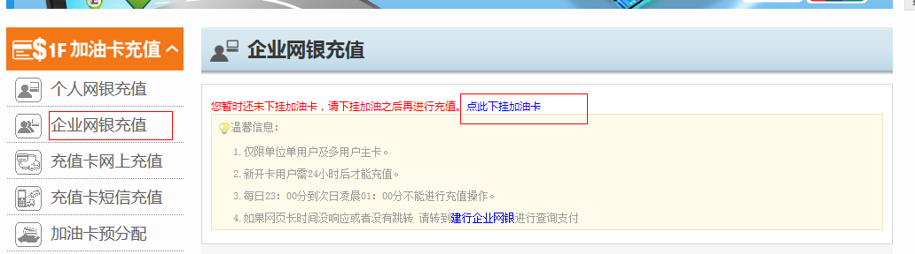

图６：下挂加油卡

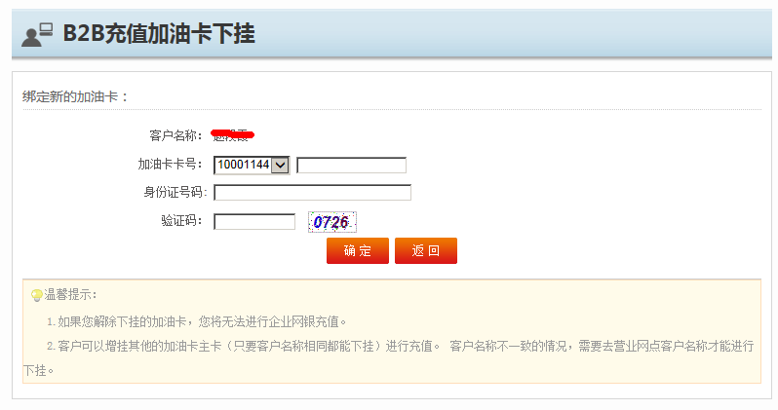

图7：下挂加油卡

注：下挂加油卡，系统会自动校验你在网站更新的资料中的身份证号和在办理加油卡填写的身份证是否一致，只有两者都一直才能下挂成功，否则需要在【修改资料】中更改身份证号。

1. **E商贸通开通流程**

等待审核完成之后，客户获取**加油卡后13位数字**，作为E商贸通的签约席位号，登录到建行企业[https://b2b.ccb.cn](https://b2b.ccb.cn/)网银开通E商贸通支付业务，具体的操作流程如下

1. 登录网址建行企业网银：[https://b2b.ccb.cn](https://b2b.ccb.cn/)，输入以下信息：

客户识别号指网上银行客户编号，一般为GD开头，主管操作员代码为：999999，输入主管理员密码登录。

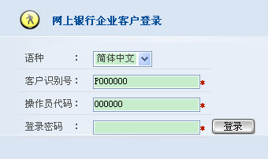

1. 进入“管理设置”“E商贸通管理”“服务开通”界面 ，输入中石化商户编号“4400000101”，点击查询 ，点击“服务开通”。



1. 输入席位号——中石化系统注册产生的会员编号 ，选择“实时清算” ，选择用于付款的银行账户（该账户必须与在中石化系统注册的账户一致）点击“确定”

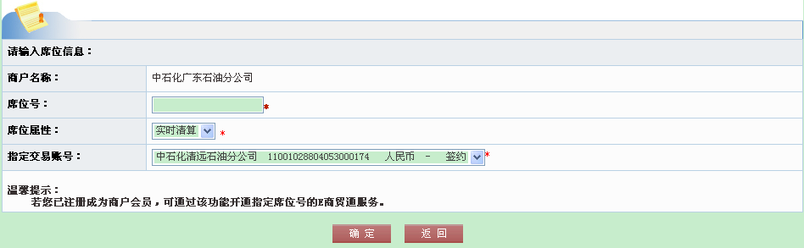

1. 输入联系人信息 ，选择用于付款的银行账户（该账户必须与在中石化系统注册的账户一致），输入主管交易密码 ，点击“开通”

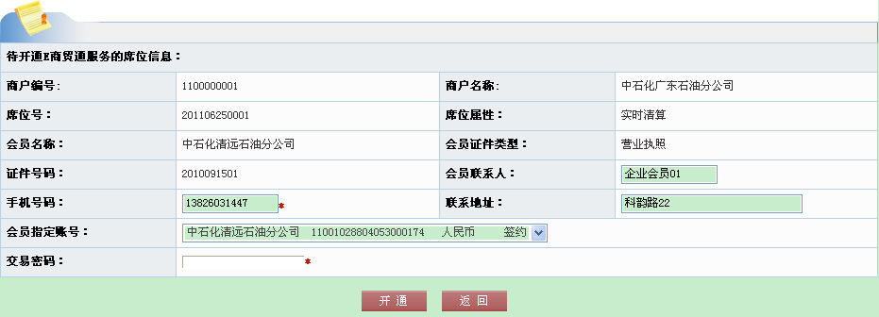

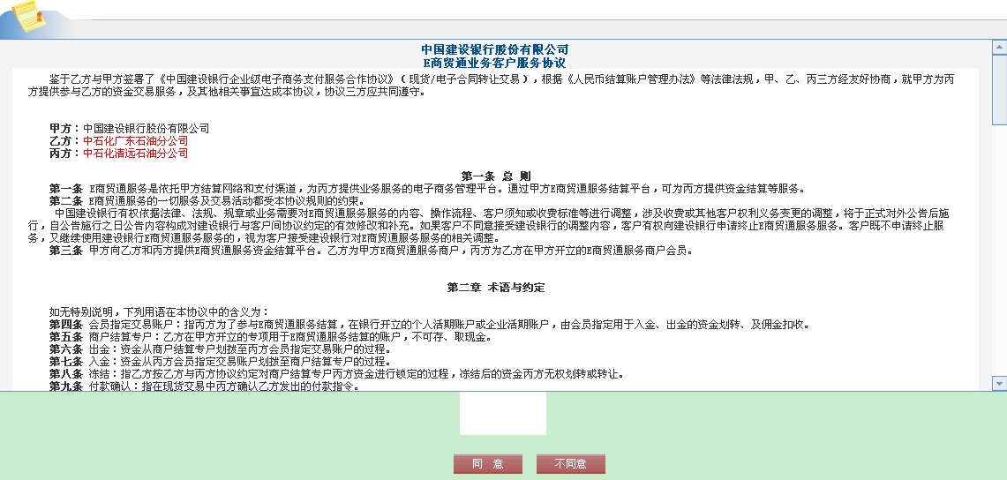

同意开通协议。

然后指定普通操作员 进行E商贸通的日常维护工作；

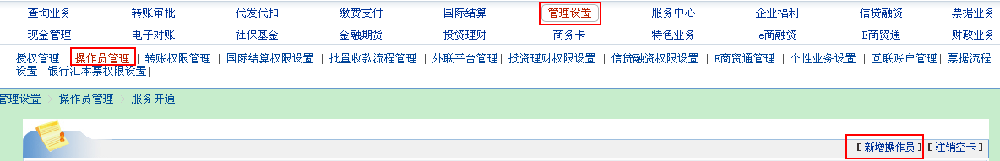

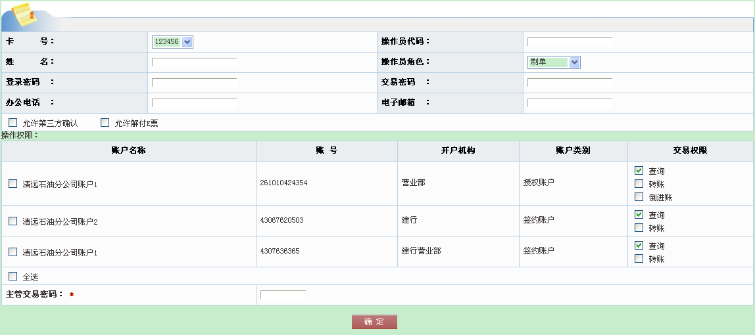

开通完成。

1. **客户充值，支付**
   1. 客户下充值单

点击“企业网银充值”，输入接收短信的手机号码，选择充值金额。

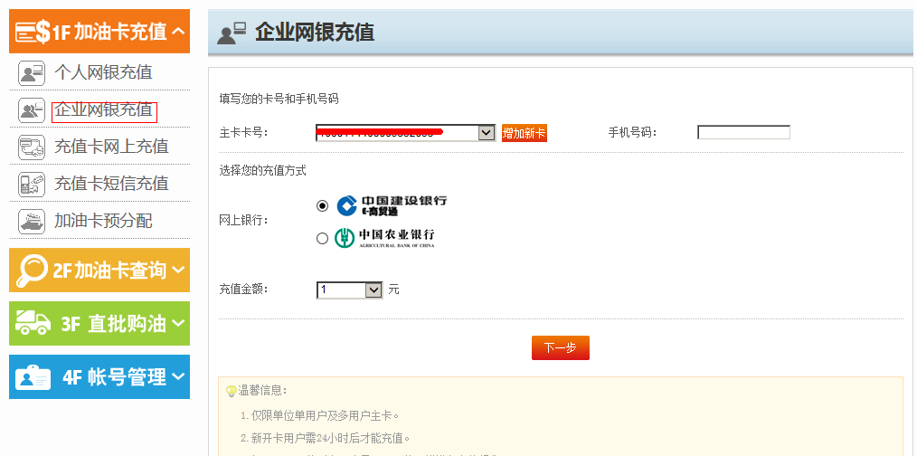

图8：加油卡充值

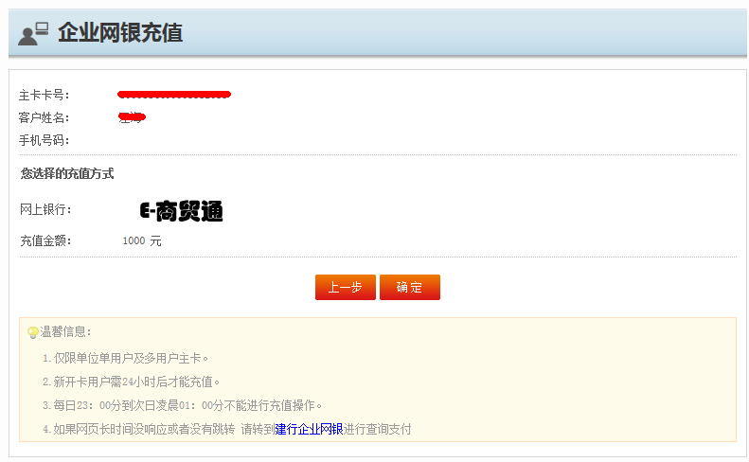

图9：确认充值信息

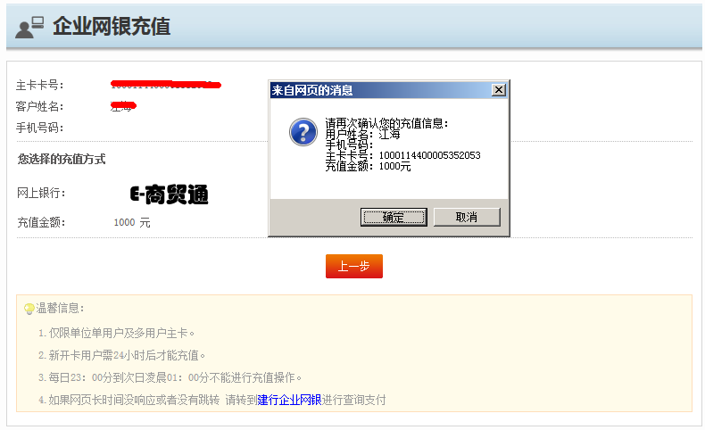

图11：再次确认订单

点击确定，系统会自动跳转到建行网银登录界面，客户登录建行企业支付网银，完成付款的确认操作。

注：客户须用前面指定的操作员进行付款确认操作，千万不要用主管理员进去操作！

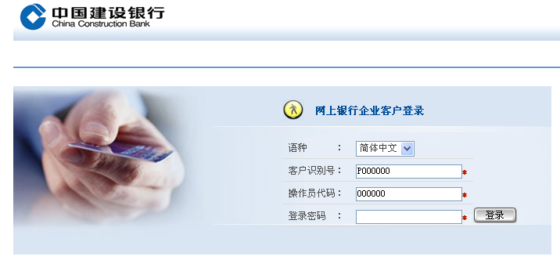

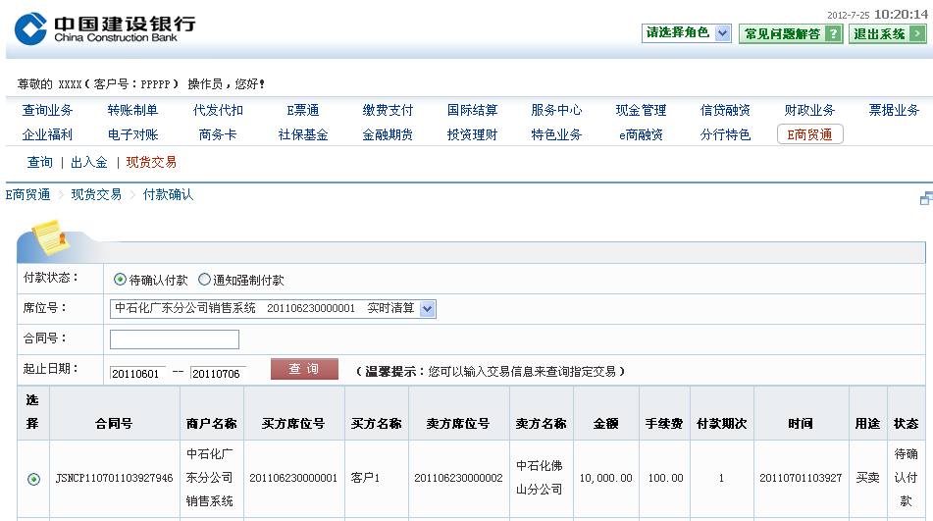

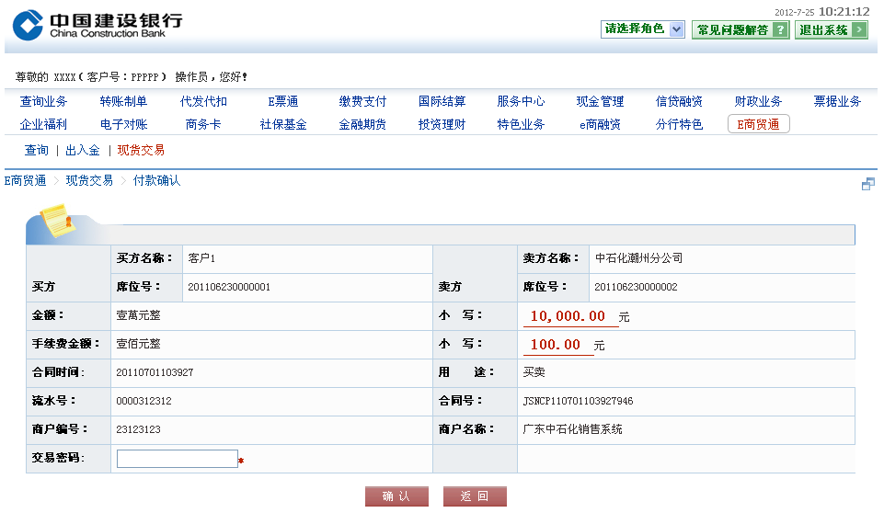

支付完成之后，客户会收到充值成功的短信。